质点力学综合练习1

一、单选题：
1、（0020B30）
一质点在力F= 5m(5 − 2t) (SI)的作用下，t =0时从静止开始作直线运动，式中m为质点的质量，t为时间，则当t = 5 s时，质点的速率为
(A) 50 m·s⁻¹． . (B) 25 m·s⁻¹．
(C) 0． (D) -50 m·s⁻¹． ［ ］
2、（0099B30）
如图所示，在光滑平面上有一个运动物体P，在P的正前方有一个连有弹簧和挡板M的静止物体Q，弹簧和挡板M的质量均不计，P与Q的质量相同．物体P与Q碰撞后P停止，Q以碰前P的速度运动．在此碰撞过程中，弹簧压缩量最大的时刻是
(A) P的速度正好变为零时．
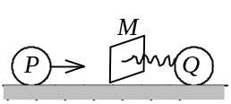
(B) P与Q速度相等时．
(C) Q正好开始运动时．
(D) Q正好达到原来P的速度时． ［ ］
3、（0344A20）
站在电梯内的一个人，看到用细线连结的质量不同的两个物体跨过电梯内的一个无摩擦的定滑轮而处于“平衡”状态．由此，他断定电梯作加速运动，其加速度为
(A) 大小为g，方向向上． (B) 大小为g，方向向下．
(C) 大小为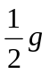，方向向上． (D) 大小为，方向向下． ［ ］
4、（0654B40）
图示系统置于以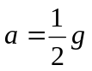的加速度上升的升降机内，A、B两物体质量相同均为m，A所在的桌面是水平的，绳子和定滑轮质量均不计，若忽略滑轮 轴上和桌面上的摩擦并不计空气阻力，则绳中张力为
(A) mg． (B) 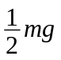．
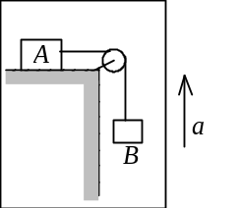
(C) 2mg． (D) 3mg / 4．
［ ］
5、（0655C60）
一根细绳跨过一光滑的定滑轮，一端挂一质量为M的物体，另一端被人用双手拉着，人的质量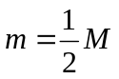．若人相对于绳以加速度a₀向上爬，则人相对于地面的加速度（以竖直向上为正）是
(A) 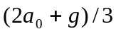． (B) 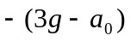．
(C) 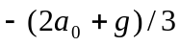． (D) 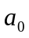 ［ ］
6、（0664B25）
设物体沿固定圆弧形光滑轨道由静止下滑，在下滑过程中，
(A) 它的加速度方向永远指向圆心．
(B) 它受到的轨道的作用力的大小不断增加．
(C) 它受到的合外力大小变化，方向永远指向圆心．
(D) 它受到的合外力大小不变． ［ ］
7、（0754A20）
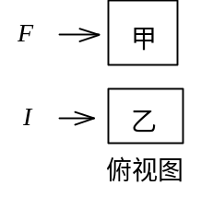
质量相等的两个物体甲和乙，并排静止在光滑水平面上（如图所示）．现用一水平恒力作用在物体甲上，同时给物体乙一个与同方向的瞬时冲量量，使两物体沿同一方向运动，则两物体再次达到并排的位置所经过的时间为：
(A) I / F． (B) 2I / F．
(C) 2 F/ I． (D) F/ I． ［ ］
8、（5407B30）
竖直上抛一小球．若空气阻力的大小不变，则球上升到最高点所需用的时间，与从最高点下降到原位置所需用的时间相比
(A) 前者长． (B) 前者短．
(C) 两者相等． (D) 无法判断其长短． ［ ］
9、（0225B25）
质点的质量为m，置于光滑球面的顶点A处(球面固定不动)，如图所示．当它由静止开始下滑到球面上B点时，它的加速度的大小为
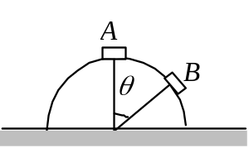
(A) 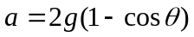．
(B) 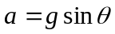．
(C) 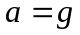．
(D) 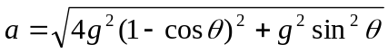． ［ ］
10、（0480B35）
一质量为m的质点，自半径为R的光滑半球形碗口由静止下滑，质点在碗内某处的速率为v，则质点对该处的压力数值为
(A) 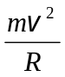． (B) 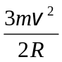．
(C) 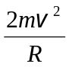． (D) 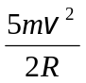． ［ ］
11、（0481B25）
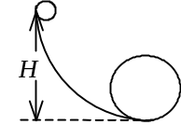
如图示．一质量为m的小球．由高Ｈ处沿光滑轨道由静止开始滑入环形轨道．若H足够高，则小球在环最低点时环对它的作用力与小球在环最高点时环对它的作用力之差，恰为小球重量的
(A) 2倍． (B) 4倍．
(C) 6倍． (D) 8倍． ［ ］
12、（0670C45）
在以加速度a向上运动的电梯内，挂着一根劲度系数为k、质量不计的弹簧．弹簧下面挂着一质量为M的物体，物体相对于电梯的速度为零．当电梯的加速度突然变为零后，电梯内的观测者看到物体的最大速度为
(A) 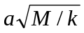． (B) 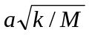．
(C) 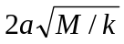． (D) 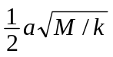． ［ ］
13、（0179B25）
空中有一气球，下连一绳梯，它们的质量共为M．在梯上站一质量为m的人，起始时气球与人均相对于地面静止．当人相对于绳梯以速度v向上爬时，气球的速度为（以向上为正）
(A) 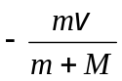． (B) 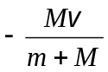．
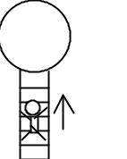
(C) 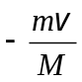. (D) 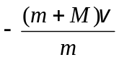．
(E) 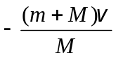． ［ ］
14、（0190B30）
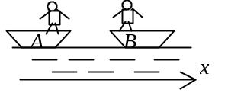
两条船质量都为M，首尾相靠且都静止在平静的湖面上，如图所示．A、B两船上各有一质量均为m的人，A船上的人以相对于A船的速率u跳到B船上，B船上的人再以相对于B船的相同速率u跳到A船上. 取如图所示x坐标，设A、B船所获得的速度分别为v_{A}、v_{B}，下述结论中哪一个是正确的?
(A) v_{A} = 0，v_{B} = 0． (B) v_{A} = 0，v_{B} > 0．
(C) v_{A} < 0，v_{B} > 0． (D) v_{A} < 0，v_{B} = 0．
(E) v_{A} > 0，v_{B} > 0． ［ ］
15、（0390B25）
一质量为60 kg的人起初站在一条质量为300 kg，且正以2 m/s的速率向湖岸驶近的小木船上，湖水是静止的，其阻力不计．现在人相对于船以一水平速率v沿船的前进方向向河岸跳去，该人起跳后，船速减为原来的一半，v应为
(A) 2 m/s． (B) 3 m/s．
(C) 5 m/s． (D) 6 m/s． ［ ］
16、（0454B30）
一质量为60 kg的人起初站在一条质量为300 kg，且正以2 m/s的速率向湖岸驶近的小木船上，湖水是静止的，其阻力不计．现在人相对于船以一水平速率v沿船的前进方向向河岸跳去，该人起跳后，船速减为原来的一半，v应为
(A) 2 m/s． (B) 3 m/s．
(C) 5 m/s． (D) 6 m/s． ［ ］
17、（5014B30）
一烟火总质量为M + 2m，从离地面高h处自由下落到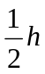时炸开成为三块， 一块质量为M，两块质量均为m．两块m相对于M的速度大小相等，方向为一上一下．爆炸后M从处落到地面的时间为t₁，若烟火体在自由下落到处不爆炸，它从处落到地面的时间为t₂，则
(A) t₁ > t₂． (B) t₁ < t₂．
(C) t₁ = t₂． (D) 无法确定t₁与t₂间关系． ［ ］
18、（0176B30）
质量分别为m₁、m₂的两个物体用一劲度系数为k的轻弹簧相联，放在水平光滑桌面上，如图所示．当两物体相距x时，系统由静止释放．已知弹簧的自然长度为x₀，则当物体相距x₀时，m₁的速度大小为
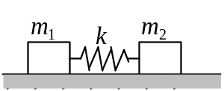
(A) 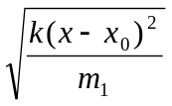． (B) 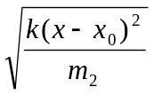．
(C) 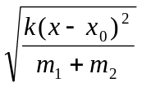． (D) 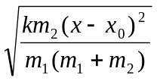．
(E) 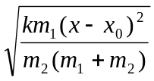． ［ ］
19、（0178B30）
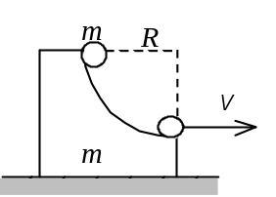
一质量为m的滑块，由静止开始沿着1/4圆弧形光滑的木槽滑下．设木槽的质量也是m．槽的圆半径为R，放在光滑水平地面上，如图所示．则滑块离开槽时的速度是
(A) 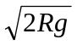． (B) 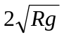．
(C) 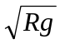． (D) 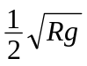．
(E) 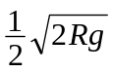． ［ ］
20、（0198A20）
一轻弹簧竖直固定于水平桌面上．如图所示，小球从距离桌面高为h处以初速度v₀落下，撞击弹簧后跳回到高为h处时速度仍为v₀，以小球为系统，则在这一整个过程中小球的
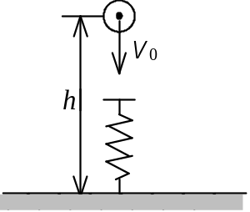
(A) 动能不守恒，动量不守恒．
(B) 动能守恒，动量不守恒．
(C) 机械能不守恒，动量守恒．
(D) 机械能守恒，动量守恒． ［ ］
21、（0206B25）
两质量分别为m₁、m₂的小球，用一劲度系数为k的轻弹簧相连，放在水平光滑桌面上，如图所示．今以等值反向的力分别作用于两小球，则两小球和弹簧这系统的
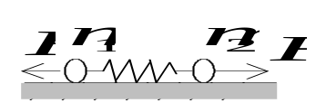
(A) 动量守恒，机械能守恒．
(B) 动量守恒，机械能不守恒．
(C) 动量不守恒，机械能守恒．
(D) 动量不守恒，机械能不守恒． ［ ］
22、（0207B35）
静止在光滑水平面上的一质量为M的车上悬挂一单摆，摆球质量为m，摆线长为l．开始时，摆线水平，摆球静止于A点．突然放手，当摆球运动到摆线呈竖直位置的瞬间，摆球相对于地面的速度为
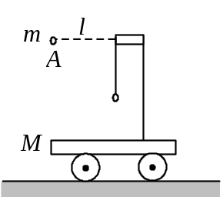
(A) 0． (B) 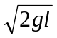．
(C) 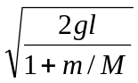． (D) 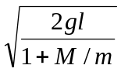．
［ ］
23、（0221B25）
如图所示，质量分别为m₁和m₂的物体A和B，置于光滑桌面上，A和B之间连有一轻弹簧．另有质量为m₁和m₂的物体C和D分别置于物体A与B之上，且物体A和C、B和D之间的摩擦系数均不为零．首先用外力沿水平方向相向推压A和B，使弹簧被压缩．然后撤掉外力，则在A和B弹开的过程中，对A、B、C、D弹簧组成的系统
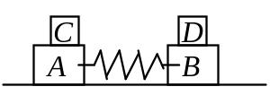 (A) 动量守恒，机械能守恒．
(B) 动量不守恒，机械能守恒．
(C) 动量不守恒，机械能不守恒．
(D) 动量守恒，机械能不一定守恒． ［ ］
24、（0366B40）
质量为m的平板A，用竖立的弹簧支持而处在水平位置，如图．从平台上投掷一个质量也是m的球B，球的初速为v，沿水平方向．球由于重力作用下落，与平板发生完全弹性碰撞。假定平板是光滑的．则与平板碰撞后球的运动方向应为
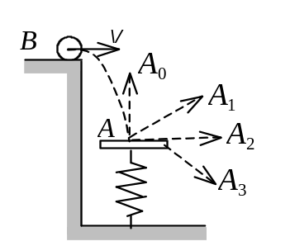
(A) A₀方向． (B) A₁方向．
(C) A₂方向． (D) A₃方向．
［ ］
25、（0380A10）
如图所示，置于水平光滑桌面上质量分别为m₁和m₂的物体A和B之间夹有一轻弹簧．首先用双手挤压A和B使弹簧处于压缩状态，然后撤掉外力，则在A和B被弹开的过程中
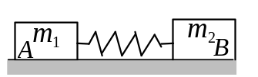
(A) 系统的动量守恒，机械能不守恒．
(B) 系统的动量守恒，机械能守恒．
(C) 系统的动量不守恒，机械能守恒．
(D) 系统的动量与机械能都不守恒．
26、（0382A10）
在由两个物体组成的系统不受外力作用而发生非弹性碰撞的过程中，系统的
(A) 动能和动量都守恒． (B) 动能和动量都不守恒．
(C) 动能不守恒，动量守恒． (D) 动能守恒，动量不守恒. ［ ］
27、（0430B25）
一质量为M的弹簧振子，水平放置且静止在平衡位置，如图所示．一质量为m的子弹以水平速度射入振子中，并随之一起运动．如果水平面光滑，此后弹簧的最大势能为
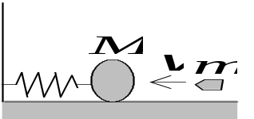
(A) 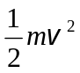． (B) 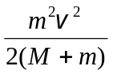．
(C) 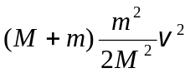． (D) 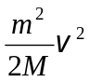． ［ ］
28、（0453A20）
两木块A、B的质量分别为m₁和m₂，用一个质量不计、劲度系数为k的弹簧连接起来．把弹簧压缩x₀并用线扎住，放在光滑水平面上，A紧靠墙壁，如图所示，然后烧断扎线．判断下列说法哪个正确．
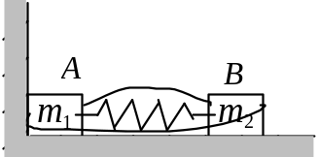
(A) 弹簧由初态恢复为原长的过程中，以A、B、弹簧为系统，动量守恒．
(B) 在上述过程中，系统机械能守恒．
(C) 当A离开墙后，整个系统动量守恒，机械能不守恒．
(D) A离开墙后，整个系统的总机械能为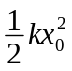，总动量为零． ［ ］
29、（0458B30）
如图，两木块质量为m₁和m₂，由一轻弹簧连接，放在光滑水平桌面上，先使两木块靠近而将弹簧压紧，然后由静止释放．若在弹簧伸长到原长时，m₁的速率为v₁，则弹簧原来在压缩状态时所具有的势能是
m₁
m₂
(A) 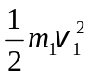． (B) 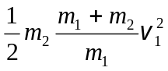．
(C) 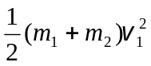． (D) 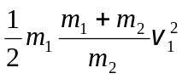． ［ ］
30、（0477A20）
一光滑的圆弧形槽M置于光滑水平面上，一滑块m自槽的顶部由静止释放后沿槽滑下，不计空气阻力．对于这一过程，以下哪种分析是对的？
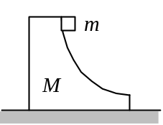
(A) 由m和M组成的系统动量守恒．
(B) 由m和M组成的系统机械能守恒．
(C) 由m、M和地球组成的系统机械能守恒．
(D) M对m的正压力恒不作功． ［ ］
31、（0478A20）
一子弹以水平速度v₀射入一静止于光滑水平面上的木块后，随木块一起运动．对于这一过程正确的分析是
(A) 子弹、木块组成的系统机械能守恒．
(B) 子弹、木块组成的系统水平方向的动量守恒．
(C) 子弹所受的冲量等于木块所受的冲量．
(D) 子弹动能的减少等于木块动能的增加． ［ ］
32、（0657A15）
两个质量相等、速率也相等的粘土球相向碰撞后粘在一起而停止运动. 在此过程中，由这两个粘土球组成的系统，
(A) 动量守恒，动能也守恒．
(B) 动量守恒，动能不守恒．
(C) 动量不守恒，动能守恒．
(D) 动量不守恒，动能也不守恒． ［ ］
33、（0660A15）
物体在恒力F作用下作直线运动，在时间Δt₁内速度由0增加到v，在时间Δt₂内速度由v增加到2 v，设F在Δt₁内作的功是W₁，冲量是I₁，在Δt₂内作的功是W₂，冲量是I₂．那么，
(A) W₁ = W₂，I₂ > I₁． (B) W₁ = W₂，I₂ < I₁．
(C) W₁ < W₂，I₂ = I₁． (D) W₁ > W₂，I₂ = I₁． ［ ］
34、（0663B30）
两个质量为m₁和m₂的小球，在一直线上作完全弹性碰撞，碰撞前两小球的速度分别为v₁和v₂（同向），在碰撞过程中两球的最大形变能是
(A) 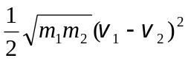． (B) 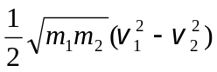．
(C) 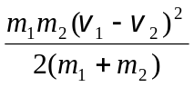． (D) 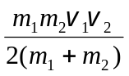． ［ ］
35、（0665A20）
一质子轰击一α 粒子时因未对准而发生轨迹偏转．假设附近没有其它带电粒子，则在这一过程中，由此质子和α 粒子组成的系统，
(A) 动量守恒，能量不守恒． (B) 能量守恒，动量不守恒．
(C) 动量和能量都不守恒． (D) 动量和能量都守恒． ［ ］
36、（0666B30）
小球A和B的质量相同，B球原来静止，A以速度u与B作对心碰撞．这两球碰撞后的速度v ₁和v ₂的各种可能值中有
(A) -u，2 u． (B) u/4，3 u/4．
(C) -u/4，5 u/4． (D) 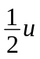，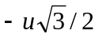． ［ ］
37、（0668B25）
有两个倾角不同、高度相同、质量一样的斜面放在光滑的水平面上，斜面是光滑的，有两个一样的小球分别从这两个斜面的顶点，由静止开始滑下，则
(A) 小球到达斜面底端时的动量相等．
(B) 小球到达斜面底端时动能相等．
(C) 小球和斜面（以及地球）组成的系统，机械能不守恒．
(D) 小球和斜面组成的系统水平方向上动量守恒． ［ ］
38、（5037B30）
对质点组有以下几种说法：
(1) 质点组总动量的改变与内力无关．
(2) 质点组总动能的改变与内力无关．
(3) 质点组机械能的改变与保守内力无关．
在上述说法中：
(A) 只有(1)是正确的． (B) (1)、(3)是正确的．
(C) (1)、(2)是正确的． (D) (2)、(3)是正确的． ［ ］
39、（5408B35）
关于机械能守恒条件和动量守恒条件有以下几种说法，其中正确的是
(A) 不受外力作用的系统，其动量和机械能必然同时守恒．
(B) 所受合外力为零，内力都是保守力的系统，其机械能必然守恒．
(C) 不受外力，而内力都是保守力的系统，其动量和机械能必然同时守恒．
- 外力对一个系统做的功为零，则该系统的机械能和动量必然同时守恒．
［ ］
40、（5409B35）
在两个质点组成的系统中，若质点之间只有万有引力作用，且此系统所受外力的矢量和为零，则此系统
(A) 动量与机械能一定都守恒．
(B) 动量与机械能一定都不守恒．
(C) 动量不一定守恒，机械能一定守恒．
(D) 动量一定守恒，机械能不一定守恒． ［ ］
41、（0128B30）
如图所示，一个小物体，位于光滑的水平桌面上，与一绳的一端相连结，绳的另一端穿过桌面中心的小孔O. 该物体原以角速度ω 在半径为R的圆周上绕O旋转，今将绳从小孔缓慢往下拉．则物体
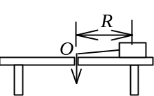
(A) 动能不变，动量改变．
(B) 动量不变，动能改变．
(C) 角动量不变，动量不变．
(D) 角动量改变，动量改变．
(E) 角动量不变，动能、动量都改变． ［ ］
42、（0193A20）
一人造地球卫星到地球中心O的最大距离和最小距离分别是R_{A}和R_{B}．设卫星对应的角动量分别是L_{A}、L_{B}，动能分别是E_{KA}、E_{KB}，则应有
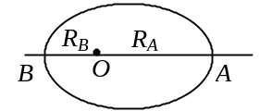
(A) L_{B} > L_{A}，E_{KA} > E_{KB}．
(B) L_{B} > L_{A}，E_{KA} = E_{KB}．
(C) L_{B} = L_{A}，E_{KA} = E_{KB}．
(D) L_{B} < L_{A}，E_{KA} = E_{KB}．
(E) L_{B} = L_{A}，E_{KA} < E_{KB}． ［ ］
43、（5036B25）
假设卫星环绕地球中心作圆周运动，则在运动过程中，卫星对地球中心的
(A) 角动量守恒，动能也守恒．
(B) 角动量守恒，动能不守恒．
(C) 角动量不守恒，动能守恒．
(D) 角动量不守恒，动量也不守恒．
(E) 角动量守恒，动量也守恒． ［ ］
44、（0126B40）
花样滑冰运动员绕通过自身的竖直轴转动，开始时两臂伸开，转动惯量为J₀，角速度为ω₀．然后她将两臂收回，使转动惯量减少为J₀．这时她转动的角速度变为
(A) ω₀． (B) 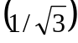 ω₀．
(C)  ω₀． (D) 3 ω₀． ［ ］

二、填空题
1、（0166B35）
一质量为M的质点沿x轴正向运动，假设该质点通过坐标为x的位置时速度的大小为kx (k为正值常量)，则此时作用于该质点上的力F =_____ _____，该质点从x = x₀点出发运动到x = x₁处所经历的时间Δt =________．
2、（0181A20）
一个质量为m的质点，沿x轴作直线运动，受到的作用力为
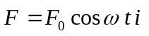 (SI)
t = 0时刻，质点的位置坐标为，初速度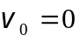．则质点的位置坐标和时间的
关系式是x =______________________________________
3、（0449C50）
质量为0.25 kg的质点，受力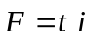 (SI)的作用，式中t为时间．t = 0时该质点以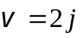 (SI)的速度通过坐标原点，则该质点任意时刻的位置矢量
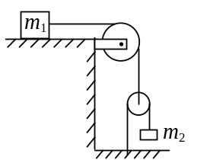是______________．
4、（0544A20）
在如图所示的装置中，忽略滑轮和绳的质量及轴上摩擦，假设
绳子不可伸长，则m₂的加速度a₂ =___________________．
5、（0545A20）
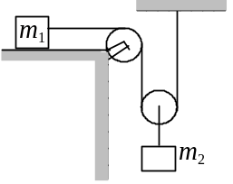
图中所示的装置中，略去轴上摩擦以及滑轮和绳的质量，且假设绳不可伸长，则质量为m₁的物体的加速度
a₁ =_______________________．
6、（0652A20）
在半径为R的定滑轮上跨一细绳，绳的两端分别挂着质量为m₁和m₂的物体，且m₁ > m₂．若滑轮的角加速度为β，则两侧绳中的张力分别为
T₁ =_______________________，T₂ =_____________________________．
7、（0653A20）
一冰块由静止开始沿与水平方向成30°倾角的光滑斜屋顶下滑10 m后到达屋缘．若屋缘高出地面10 m．则冰块从脱离屋缘到落地过程中越过的水平距离
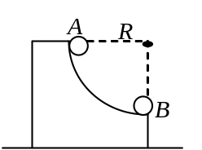为________________．（忽略空气阻力，g值取10 m·s⁻²）
8、（0348A15）
如图所示，小球沿固定的光滑的1/4圆弧从A点由静止开始下滑，
圆弧半径为R，则小球在A点处的切向加速度
a_{t} =______________________，小球在B点处的法向加速度
a_{n} =_______________________．
9、（0069A20）
在一以匀速行驶、质量为M的(不含船上抛出的质量)船上，分别向前和向后同时水平抛出两个质量相等(均为m)物体，抛出时两物体相对于船的速率相同(均为u)．试写出该过程中船与物这个系统动量守恒定律的表达式(不必化简，以
地为参考系)____________________________________________________．
10、（0173B40）
湖面上有一小船静止不动，船上有一打渔人质量为60 kg．如果他在船上向船头走了 4.0米，但相对于湖底只移动了 3.0米，(水对船的阻力略去不计)，则
小船的质量为____________________．
11、（0539B25）
一块木料质量为45 kg，以 8 km/h的恒速向下游漂动，一只10 kg的天鹅以 8 km/h的速率向上游飞动，它企图降落在这块木料上面．但在立足尚未稳时，它就又以相对于木料为2 km/h的速率离开木料，向上游飞去．忽略水的摩擦，木
料的末速度为________________________．
12、（0755B25）
质量为M的车沿光滑的水平轨道以速度v ₀前进，车上的人质量为m，开始时人相对于车静止，后来人以相对于车的速度v向前走，此时车速变成V，则车
与人系统沿轨道方向动量守恒的方程应写为______________________________．
13、（0971B30）
一个人站在平板车上掷铅球，人和车总质量为M，铅球的质量为m，平板车可沿水平、光滑的直轨道移动．设铅直平面为xy平面，x轴与轨道平行，y轴正方向竖直向上．已知未掷球时，人、车、球皆静止．球出手时沿斜上方，它相对于车的初速度在xy平面内，其大小为v₀，方向与x轴正向的夹角为θ ，人在掷球过程中对车无滑动，则球被抛出之后，车对地的速度
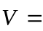______________________________________________，球对地的速度
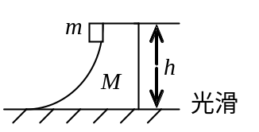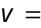_______________________________________________．
14、（0175B35）
如图所示，一光滑的滑道，质量为M高度为h，放在一光滑水平
面上，滑道底部与水平面相切．质量为m的小物块自滑道顶部由
静止下滑，则
- 物块滑到地面时，滑道的速度为____________________；
(2) 物块下滑的整个过程中，滑道对物块所作的功为___________________．
15、（0185B20）
一个力F作用在质量为 1.0 kg的质点上，使之沿x轴运动．已知在此力作用下质点的运动学方程为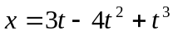 (SI)．在0到4 s的时间间隔内，
(1) 力F的冲量大小I =__________________．
(2) 力F对质点所作的功W =________________．
16、（0373B35）
质量为m的物体，初速极小，在外力作用下从原点起沿x轴正向运动．所受外力方向沿x轴正向，大小为F = kx．物体从原点运动到坐标为x₀的点的过程
中所受外力冲量的大小为__________________．
17、（0465C50）
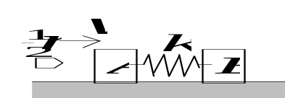
如图，两个用轻弹簧连着的滑块A和B，滑块A的质量为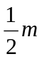，B的质量为m，弹簧的劲度系数为k，A、B静止在光滑的水平面上（弹簧为原长）．若滑块A被水平方向射来的质量为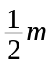、速度为v的子弹射中，则在射中后，滑块A及嵌在其中的子弹共同运动的速度v_{A} =________________，此时刻滑块B的速度v_{B} =__________，在以后的运动过程中，滑块B的最大速度v_{max} =__________．
18、（0466C50）
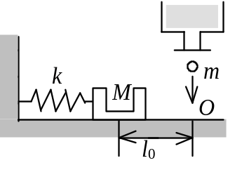
如图所示，劲度系数为k的弹簧，一端固定在墙上，另一端连接一质量为M的容器，容器可在光滑的水平面上运动，当弹簧未变形时，容器位于O点处．今使容器自O点左边l₀处从静止开始运动，每经过O点一次，就从上方滴管中滴入一质量为m的油滴．则在容器第一次到达O点油滴滴入前的瞬时，容器的速率v =____________________；当容器中刚滴入了n滴油后的瞬时，容器的速率
u =__________________________．
19、（0756B25）
质量m的小球，以水平速度v₀与光滑桌面上质量为M的静止斜劈作完全弹性碰撞后竖直弹起，则碰后斜劈的运动速度值
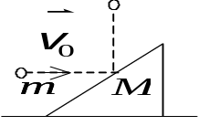
v =________________________；小球上升的高度
h =____________________________________．
20、（0757A15）
质量为m₁和m₂的两个物体，具有相同的动量．欲使它们停下来，外力对它们做的功之比W₁∶W₂ =__________；若它们具有相同的动能，欲使它们停下来，外力的冲量之比I₁∶I₂ =__________．
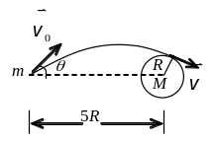21、（0777B40）
有一宇宙飞船，欲考察某一质量为M、半径为R的星球，当飞船距
这一星球中心5R处时与星球相对静止．飞船发射出一质量为m（m<<M）
的仪器舱，其相对星球的速度为v₀，要使这一仪器舱恰好掠过星球表面
（与表面相切），发射倾角应为θ（见图）．为确定θ 角，需设定仪器舱掠
过星球表面时的速度v，并列出两个方程．它们是_______________________________与

________________________________________________________________．
22、（0778A10）
若作用于一力学系统上外力的合力为零，则外力的合力矩____________（填一定或不一定）为零；这种情况下力学系统的动量、角动量、机械能三个量中一
定守恒的量是________________．
23、（0972B40）
一根长为l的细绳的一端固定于光滑水平面上的O点，另一端系一质量为m的小球，开始时绳子是松弛的，小球与O点的距离为h．使小球以某个初速率沿该光滑水平面上一直线运动，该直线垂直于小球初始位置与O点的连线．当小球与O点的距离达到l时，绳子绷紧从而使小球沿一个以O点为圆心的圆形轨迹运动，则小球作圆周运动时的动能E_{K}与初动能E_{K0}的比值E_{K} / E_{K0} =______________________________．

